Матеріал опубліковано в г. Шкільний світ №16, за квітень 2009р.
У те що творим, частку душ вкладаєм…
Тема: Творчий натюрморт (з предметів, що визначають епоху)(6 кл.) (Слайд 1)
Мета та очікувані результати:
Формування навичок малювання предметів з врахуванням перспективних скорочень. Прививати навики художього мислення, вміння аналізувати, синтезувати матеріал. Ознайомлення з кращими зразками світової культури.
Розвивати особистісно – ціннісне ставлення до мистецтва.
Виховувати інтерес до творчості. Навчити прислухатись до внутріщнього голосу, щоб робити правильний вибір. .Виховувати повагу до людини. Навчити любити оточуючий світ та сприймати людей такими, як вони є, не прагнучи їх змінювати.
Тип уроку: Урок компаративного аналізу з елементами психоаналізу.
Примітка: урок розрахований на дві академічні години
Орієнтовна структура уроку:
- Організація та мотивація уроку (3 хв.)
- Актуалізація опорних знань (3 хв.)
- Подача нового навчального матеріалу з паралельною творчою роботою учнів (70 хв.)
- Підбиття підсумків уроків з самопізнанням та самооцінкою (14 хв.)
Обладнання: Мультимедійна дошка, проектор, комп’ютер. Біля дошки задрапірована підставка для натюрморту, набір предметів для компонування натюрморту.
Музика: Еnnio Morricone (Романтична колекція)
Хід уроку
Організаційний момент.
Актуалізація опорних знань:
Бесіда
- Натюрморт це…
- Які види натюрморту вам відомі?
- До якого виду образотворчого мистецтва відноситься натюрморт?
Вчитель: Вступне слово
Натюрморт – це зафіксована на полотні думка, серцебиття, філософський світ художника.
. Слово «натюрморт» походить від французького - «мертва природа». Спочатку натюрморт був частиною картин: вставлявся в портрети, релігійні сюжети, пейзажі. Справжніми героями натюрморту є не речі, хоча вони розповідають про життя людей. Справжнім героєм є той, хто їх малює, його сприйняття світу, форма його контакту з навколишнім середовищем.
Ви одержали випереджувальне завдання підібрати декілька цікавих, на ваш погляд, картин – натюрмортів та вибрати головне про картину.
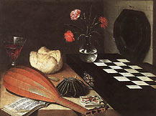
Любен Богена «П'ять відчуттів" (1630) (Слайд 2)
Мистецтвознавець 1:

Квіти, фрукти, кришталеві келихи, музичні інструменти - улюблені предмети художників, що працювали в жанрі натюрморту. Всі разом вони часто фігурують в картинах-алегоріях. На картині Любена Богена "Натюрморт з шахівницею або П'ять відчуттів" (1630 р.) представлені предмети, відповідні п'яти органам чуття. Хліб і вино означають смак, квіти - нюх, дзеркало - зір, шахівниця - дотик, мандоліна і ноти - слух. Але не все в цьому натюрморті однозначно. Навпроти хліба і вина (символів причастя в християнстві) художник намалював гаманець з грошима і гральні карти (символ гріха).

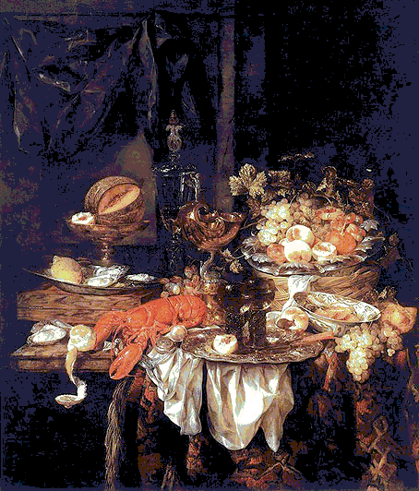
Абрам Бейерен “Натюрморт з мишкою» 1667р.(Слайд 3)
Мистецтвознавець 2:
Дуже популярним жанром натюрморта були і залишаються «сніданки». Так називається не тільки картина, на якій зображена булочка і молоко, але і розкішний стіл з екзотичними стравами. Слід зазначити, що фламандські і голандські майстри зображали стіл після трапези, тим самим додаючи глибокий сенс простим речам, показуючи тлінність життя. На картині Абрама Бейерена «Натюрморт з мишкою» (1667) ми бачимо надкушений персик, розрізану диню, напівочищений лимон, недопитий кубок з вином. Це не тільки дозволяє художникові продемонструвати майстерність зображення соковитих плодів і переливи скла. Всі предмети наділені додатковим сенсом. Наприклад,
лимон символізує красу, яка таїть в собі гіркоту. На столі годинник — ясний символ часу, що відходить в небуття. Довершує картину запустіння мишка, що забралася на стіл. Але миша означала ще душу християнина, що постійно піддається спокусам і небезпеці.
Учитель:
Проведіть малярські паралелі між двома картинами. Зверніть увагу на період написання полотен. Як називалась епоха в яку творили художники свої геніальні полотна?
Учитель:
Ви принесли для нашого уроку предмети, які більше сподобались, припали до душі Ви повинні скомпонувати натюрморт (кількість предметів обмежена - не більше трьох). Уважно оберіть натуру, зверніть увагу на будову, фактуру, характер матеріалу, пластику форм. Кожна річ за змістом має доповнюєвати іншу, як голос у хоровому співі. Отож, самотужки компонуєте з предметів натюрморт, можете використати драпування.оберіть ітехніку, в якій виконуватимете малюнок. Компонуючи , подумайте,як краще розмістити предмети так, щоб натюрморт був врівноважений,цільним і цікавим по кольору. Не бійтесь втратити час на те, щоб з любов’ю, з почуттям вдивитись в натуру.Натюрморт, невміло скомпонований, «розвалюватиметься» на частини.
Подумайте, що ви хочете з допомогою цього натюрморту сказати, яку сторінку життя виразити, адже речі будуть промовляти за вас. Сьогодні ви – художник. Покажіть свій смак, професійність і характер .
Поділіться на три групи.Одна група малює натютморт в теплих відтінках, друга в холодних, третя в техніці «гризайль» (від французького gris –сірий). Обираєте тон, у якому бажаєте працювати і займаєте місця відповідно у першому, другому та третьому ряду. Потім порівняєте свої творіння. Це завдання оголошується конкурсним, кращі роботи буде представлено на виставку.
Коментар – пояснення вчителя
1 етап: Вивчення натури.(5 хв.)
«Перш за все потрібно навчитись дивитись на натуру – це найголовне і найважке завдання» (Слайд 4)
(Педагог Н. Чистяков)
Ваше перше враження від складеного натюрморту дуже важливе, отож дорожіть ним, тим що схвилювало, «зачепило». Пам’ятайте,спочатку малюєте рисунок. Малюйте так, як цього вимагає ваше почуття, забудьте про грамоту, потім- співвідношення форм, далі колір і манера виконання.
Для початку з’ясуйте функціональність предметів натюрморту, матеріал, з якого вони виготовлені, ясно уявіть їх внутрішню будову. Розкладіть предмети на суму простих геометричних тіл, подивіться у центр постановки. Головний промінь падає в центр. Бічний зір охоплює все що довкола. Уявіть перед натюрмортом прозору площину перпендикулярну до головного променя. Це й буде картинна площина, а зображення перспективним зображенням натюрморту. Отож майбутній натюрморт поки що існує у вашій уяві, бо площина умовна. Зверніть увагу на те ,як змінюються окремі деталі (круг, прямокутник та ін.) в міру віддалення від нас. Чому це відбувається? Чому змінюється форма, розмір так колір предметів, які знаходяться на різній відстані від нас і на різній висоті від лінії горизонту. Це ціла наука – перспектива.

Бесіда
(Пояснюю закон перспективи на прикладі класного журналу)
- Яку геометричну форму має журнал?
- Якими є у прямокутнику протилежні сторони?
- Тепер я нахиляю журнал до себе. Що змінилось?
- Якщо сторона, яка віддалилась від вас стала коротшою, то як змінились бічні сторони?
- Які ознаки паралельності прямих?
Уявне зменшення розмірів предметів, що віддаляються від нас створює зорові ілюзії, які називають перспективою. Вдало з цього приводу висловився нідерландський художник Ян Ван Ейк
«Дерева вдалині всі без гілок,
Вершини гір далеких без каміння.
Не видно течії гірських річок.
Таке у цьому одкровення… (Слайд 5)
2 етап: Компонування
З цього приводу російський художник Микола Ге сказав…
«Ось вам правило, яке ніколи не забувайте: Малювати, значить бачити пропорції, і тому ніколи не дозволяйте собі бачити одну частину без усього загального... малюй окрему деталь разом з іншими.»
Отож ви вивчили натуру.. Напевне ви вже звернули увагу на те, що деталі вашого натюрморту можна вписати в певні геометричні фігури: у прямокутник, трикутник ,коло, квадрат та ін. Тепер забудьте про свої почуття – ви математик, перевірте пропорції.
Тепер з допомогою олівця, методом візування намітьте де ви будете розміщувати окремі деталі, з’ясувавши для початку, як краще розмістити листок альбому.
Ви, напевне ,помітили, що кожен предмет має певні пропорційні співвідношення ширини до висоти. Отже ,прикрийте одне око, візьміть у витягнуту руку олівець та, починаючи з менших величин, вимірюйте всі предмети натюрморту (ширину, якщо вона менша, а потім скільки разів відрізок ширини на олівці вміщається у висоті, чи навпаки.) Тоді легенькими штрихами олівця так ,щоб олівець ніби ковзав по поверхні паперу, зробіть начерки фігур, у які вписуються предмети натюрморту, враховуючи результати ваших вимірювань.

3 етап: Рисунок ( На дошці схематично виконую рисунок.)
Симетричні предмети мають вісь симетрії, отож, для початку проведіть вертикальні осі предметів натюрморту і користуючись методом візування будуйте рисунок. Не забувайте тримати у полі зору весь натюрморт, не зациклюйтесь на окремих деталях. Будь- який предмет, який має складну форму, можна розкласти на прості. (Закінчивши малювати рисунок, зразу ж його витираю.)
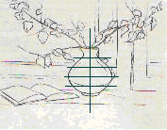 (Слайд 5)

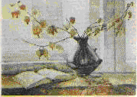 (Слайд 6 )
4 етап: Робота в кольорі
Художник, що творить в живописному жанрі, володіє оркестром всієї палітри. П’ять, шість кольорів фарб звучать так, що перед ними постає вся симфонія, вся веселка нашого земного життя. Пензель живописця робить то широкий мазок то, як гостра голка. Тисячі доторків. І жодного схожого. Майстер пише, як співає птах - натхненно, без нот. Так народжуються шедеври.
Спробуємо вивчити кольори й відтінки натюрморту який малюємо. Найсвітліше місце – це полиск. То поверхня, яка перпендикулярна до променів світла, що падають на предмет натюрморту. Ділянки, що знаходяться поруч з полиском є зоною світла. Чим більший кут нахилу поверхні від напрямку променів тим більше поверхня занурюється в півтінь. Той бік ,на який зовсім не падає світло, перебуває у тіні. Якщо подивитись на тіньовий бік, то побачимо ледь освітлену поверхню. Звідки? Це відблиск, віддзеркалений від поверхонь, що є поруч (від дверей, стіни) – це рефлекс. Є ще падаюча тінь. Вона завжди темніша за власну.
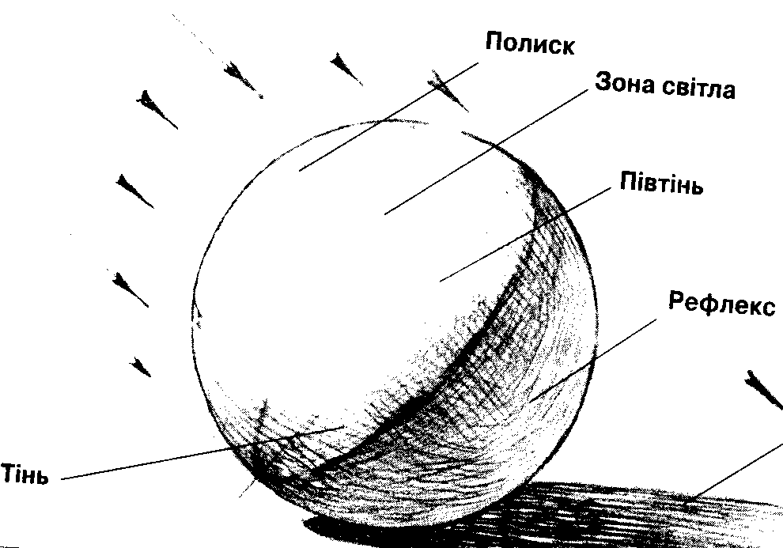
Отож, натюрморт – це набір предметів, які нас оточують ( набір овочів, фруктів, посуду, зброї і т. д.) Давайте роздивимось ,який натюрморт зараз є перед кожним з вас. Те, що ви побачили, характеризує кожного з вас як людину, чи є ви добросовісним учнем у виконанні своїх обов’язків, чи акуратні, старанні. Натюрморт- є частинкою духовного світу людини. (Слайд 7)

Робота з словником: Запишіть у словник слова: полиск, зона світла, півтінь, тінь, рефлекс, падаюча тінь та їх значення.
Рефлексія:
Закрийте очі. Пригадайте, який натюрморт ви залишили сьогодні вранці вдома. Чи застелили ви своє ліжко, чи помили за собою посуд після сніданку? Можливо, рішили, що це з задоволенням зробить за вас хтось інший- мама чи бабуся. Але ж вони люди, і мають право. щоб з ними поводились. як з людьми. У них і так багато інших обов’язків, які за них ніхто не зробить, то чому ж вони мають виконувати роботу за інших? А тепер уявіть, що натюрморт, який ви часто залишаєте після себе, ви намалювали і представили класові для оцінювання.
Чому ми так часто робимо те, чого не хочемо, а не робимо те, чого хочемо? Причиною цьому є ми самі.
Адже все недобре ми робимо з нашої волі. Ми не хочемо опиратися злу. То ж лише від нас залежить, яку дорогу обираємо кожної миті життя
Узагальнення вивченого матеріалу:
Учитель: Вивчивши всі жанри живопису, проаналізуйте, що є спільним в усіх жанрах? Чи є жанр, працюючи в якому, художник не проникає в духовний світ людини, якщо є, то який це жанр? Порівняйте три роботи,виконані учнями у різних колоритах. За допомогою чого можна передати настрій у натюрморті?
Рефлексія (Прийом - «Відкритий мікрофон»)
Пригадайте, хто для вас найрідніший? Тепер уявіть, що цей хтось побачив намальований вами натюрморт. Як ви мислите, яку оцінку він дав би вашій роботі, що б сказав про неї?
Оцінювання: (5хв.)
Спробуйте поставити собі оцінку за виконану роботу кольором, який відповідає вашому настрою.
Хто бажає продемонструвати свою роботу класу?
Критики (учні) оцінюватимуть роботи за такими критеріями:
- Оригінальність образного мислення
- Композиційне вирішення
- Форми в образотворчому мистецтві
- Емоційність малюнка
- Єдність кольору і світла
- Думка автора про свою роботу( якщо учень бажає висловити її).
Вчитель: Корекція оцінки учнів.
Література:
Пометун О., Пироженко Л. Інтерактивні технології навчальної діяльності: теорія, практика, досвід.
Київ А.С.К. 2004 рік.

